## 测试模型

### 测试模型一

子波为高斯源



高斯函数的傅立叶变换对为：



说明，高斯函数在频率域仍为高斯函数，而且频率域方差恰好α，因此，α控制了子波的宽度。为了使子波的峰值出现在某个时刻，例如为μ，只需把高斯函数的x换成x-μ即可，模型一的子波峰值出现在0.5s。接收函数在5s时幅值为1，18s时幅值为-0.4。由于接收函数是一系列脉冲串，因此，合成的响应相当于幅值发生变化的平移了的子波串。

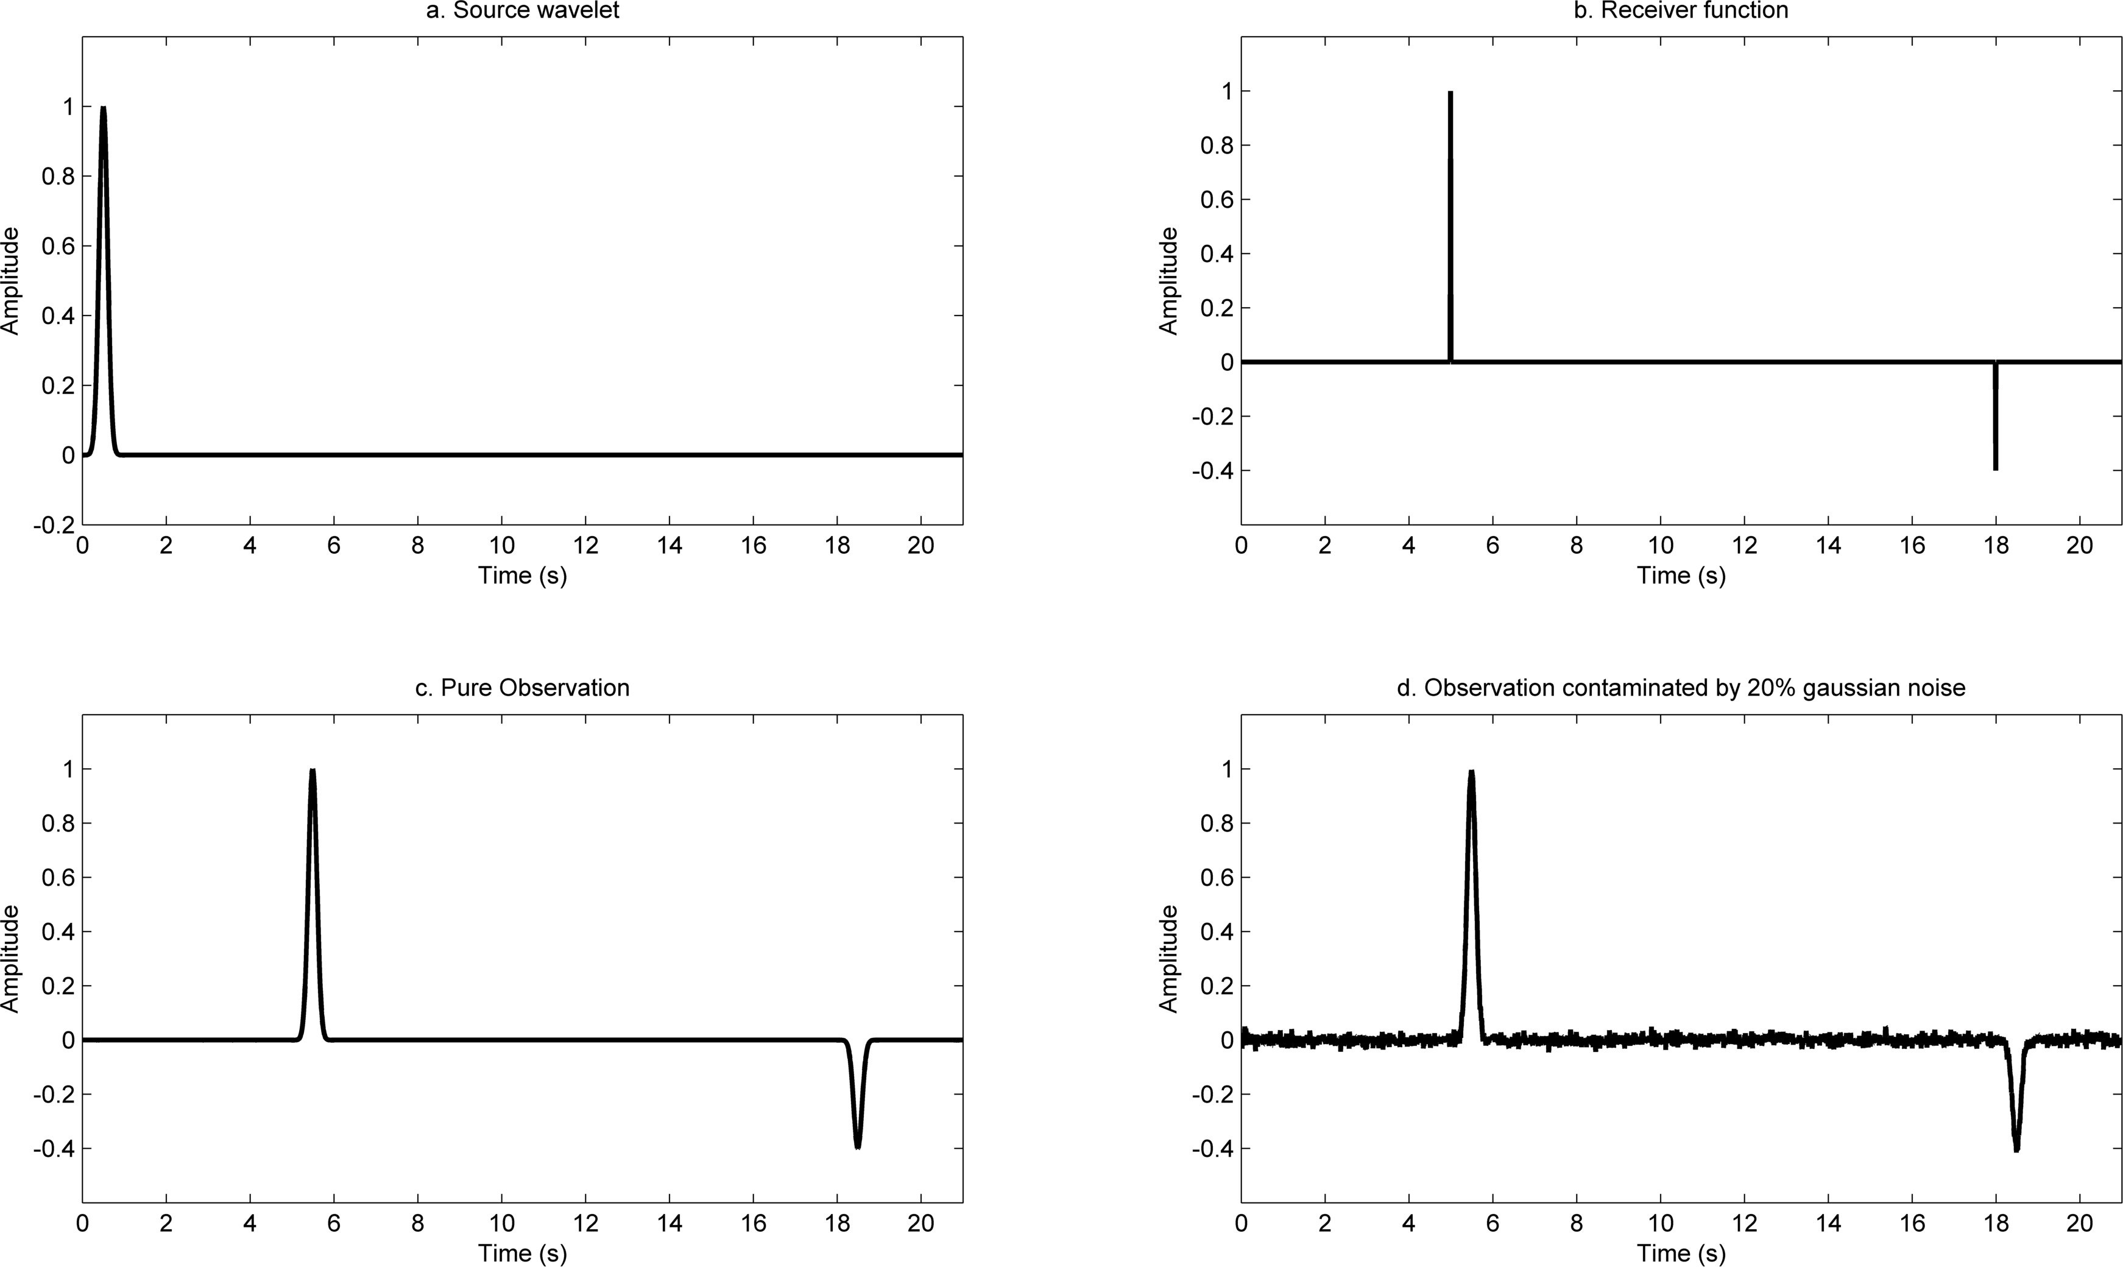

图 1 测试模型一，采样率100Hz，子波为高斯源。a.)子波，峰值在0.5s；b.)接收函数,5s时幅值为1，18s时幅值为-0.4； c.) 通过卷积合成的的观测数据； d.)含20%高斯噪声的合成观测数据。

### 测试模型二

模型二为均匀大地，背景电阻率为50欧姆米，收发距为1000米。

均匀大地的inline方向电场的脉冲响应的解析式为：



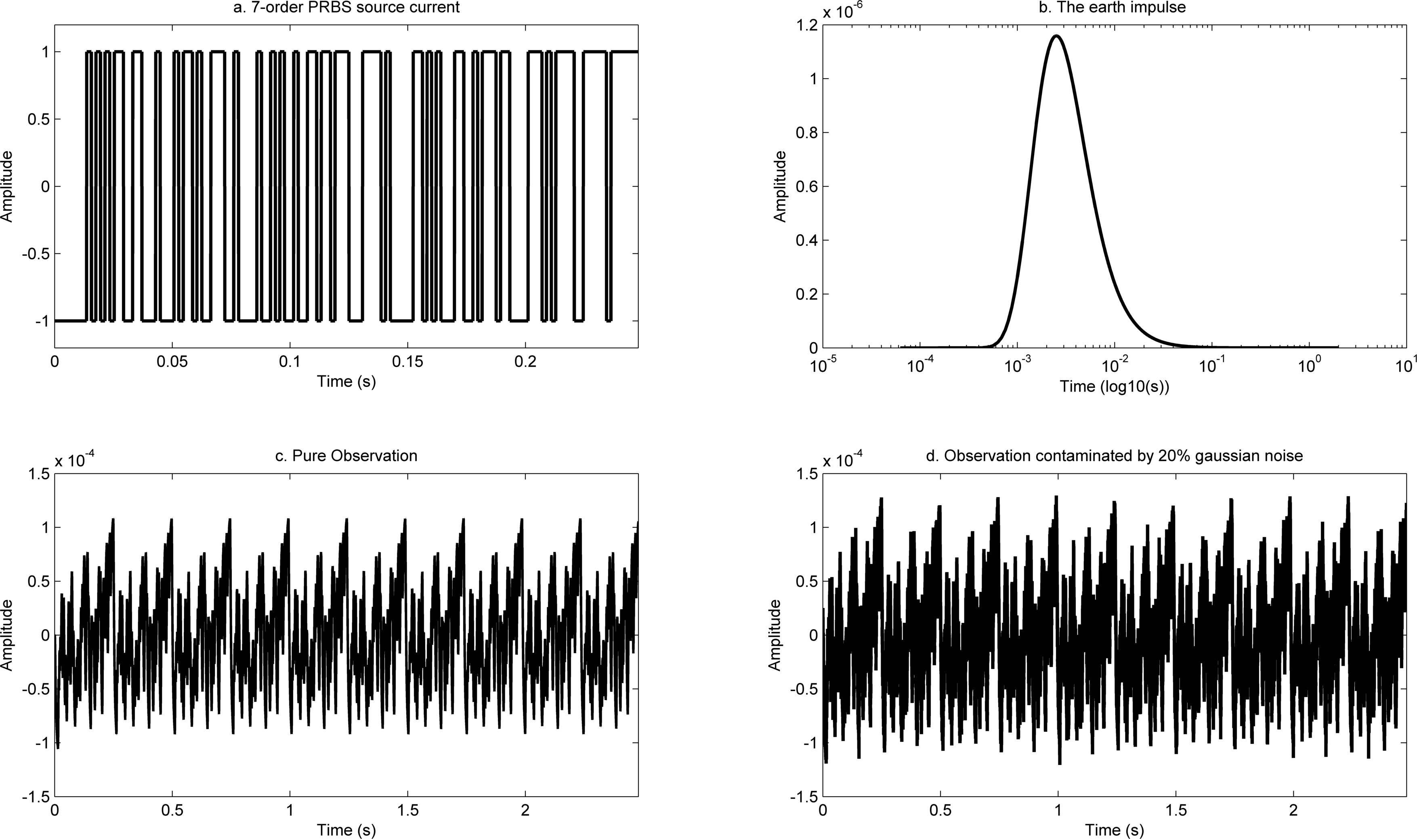

图 2测试模型二，采样率为16000Hz。a.)PRBS，基频为512Hz（即最窄脉冲宽度为1/512s），阶数为7阶；b.)大地脉冲响应; c.) 通过卷积合成的的观测数据， d.)含20%高斯噪声的合成的观测数据。

## 测试结果

### 逆滤波法

#### 逆滤波器分析

反卷积在频率域内相当一个除法：





1即为逆滤波器（inverse filter）。X(w)通常是一个低通滤波器，例如模型一的高斯子波，这样1则为一个高通滤波器，这样会放大高频噪声；特别是奇异点，即使微弱的信号也会被放大，从而使滤波器不稳定。为了减少这种不稳定性，通常会给逆滤器加上一个衰减因子，常见的处理方式有以下三种：

* 方法一



其中，即为逆滤波器，参数α可以增加直接谱除法的逆滤器的低通效果，这是因为，在值比较小的地方，α可以显著减小1的值；极端情况下，当α很大，则逆滤器的幅度谱与只相差一个倍数，1/α。如图 3所示，是不同衰减因子对模型一的子波对应的逆波器的频谱的影响。可以看出，当衰减因子为100时，逆滤波器已经完全是一个低通滤波器。当然，反卷积得到的脉冲响应的高频信息也会损失掉，相应的时域幅值也会小于实际的值，脉冲宽度增大。最佳的衰减因子应该既能够有效衰减高频噪声，而不致于脉冲响应的高频信息损失太多，这也信号的信噪比的是密切相关的。实际工作中，也可以通过尝试-修正-再尝试-再修正的方法来选择衰减因子，这通常是很主观的。如何客观选择衰减因子是一个值的研究的命题，这与实际观测数据的信噪比估计息息相关。如果输入不是一个简单的低通滤波，可以看成是多个带通（或阻）滤波器的组成。对于每个通带，α可以显著减小其值，随着α增大，通带逐渐过渡为阻带，最后和一个衰减了α倍的输入信号的频谱一致。如图 4，PRBS的频谱在一系列离散值上是等幅度的，随着α从小变，逆滤波器的通带逐渐变成阻带，最后和输入PRBS信号的频谱一致。

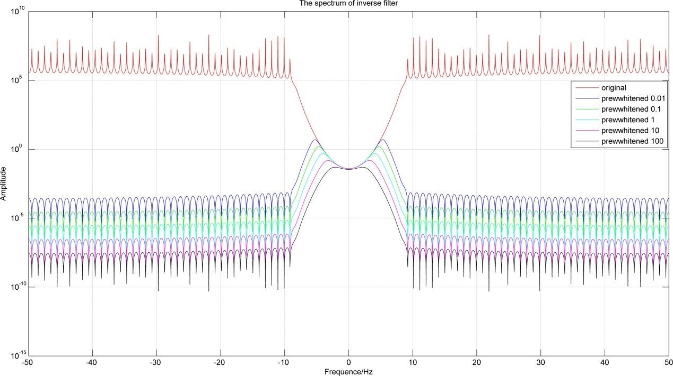

图 3 逆滤波器中不同衰减因子对频谱的影响。图中共给出了6条谱线，红线是没有加衰减因子时的频谱，为模型一的子波频谱的倒数；蓝线、绿线、青色、紫线、黑线分别是不同衰减因子对应的频谱。

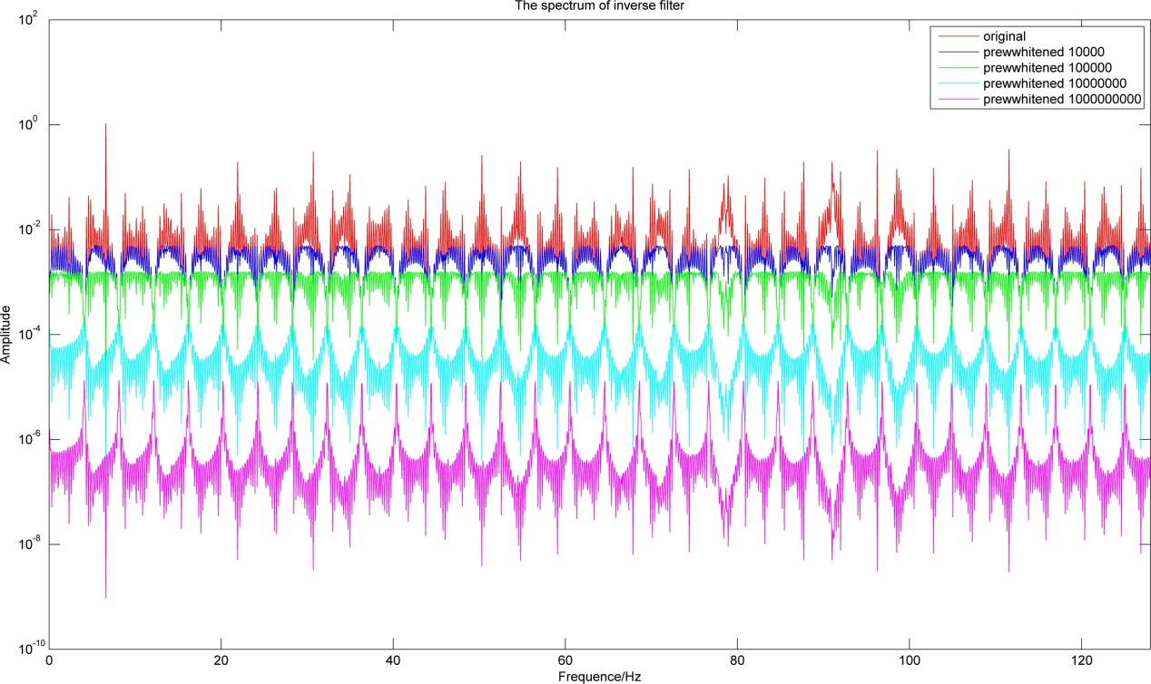

图 4逆滤波器中不同衰减因子对频谱的影响。图中共给出了5条谱线，红线是没有加衰减因子时的频谱，为模型二PRBS的对应的逆滤波器的频谱；蓝线、绿线、青色、紫线分别是不同衰减因子对应的频谱。

* 方法二



方法二和方法一有些不同，对输入信号谱值较大的值不产生影响，对于输入信号谱值较小的地方则直接给赋上一个常数，这个常数又称为水准因子（water level）。水准因子也能增加逆

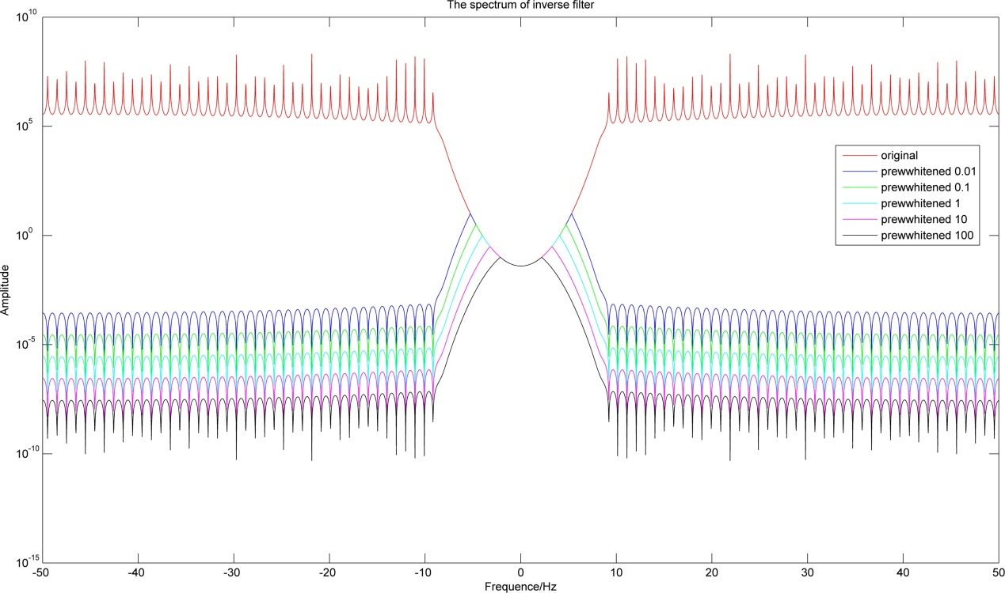

图 5逆滤波器中不同水准因子对频谱的影响。图中共给出了6条谱线，红线是没有加衰减因子时的频谱，为模型一的子波频谱的倒数；蓝线、绿线、青色、紫线、黑线分别是不同衰减因子对应的频谱。

滤波器的低通效果，从而比直接谱除法逆滤波器稳定。对于模型一，不同水准因子对逆滤器的频谱的影响如图 5所示，结果和方法一类似。更细致的比较如图 6所示，二者效果基本一致；但是，方法一对输入频谱值大的影响大于方法二，因为方法二对于大值不作修正；其次，方法二，

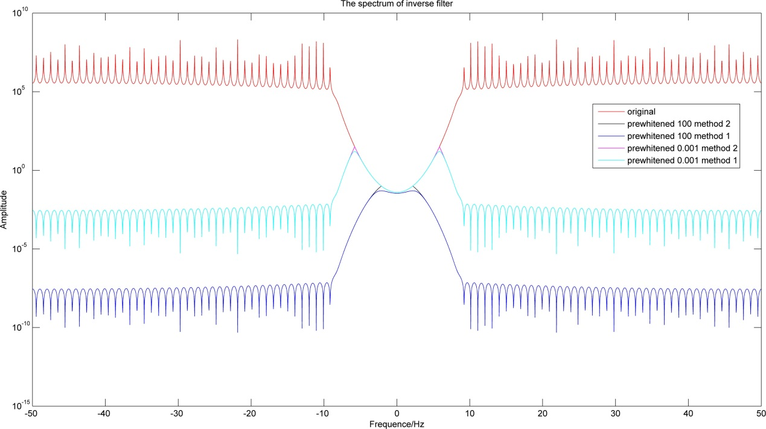

图 6逆滤波器中两种设置阀值方法的比较。

* 方法三



方法三与前面两种方法类似，但是用的乘法，如果过小，则用α代替，这样仍然有可能除零，在编程实现时要作除零处理。如图 7，与方法二类似，对于值较大

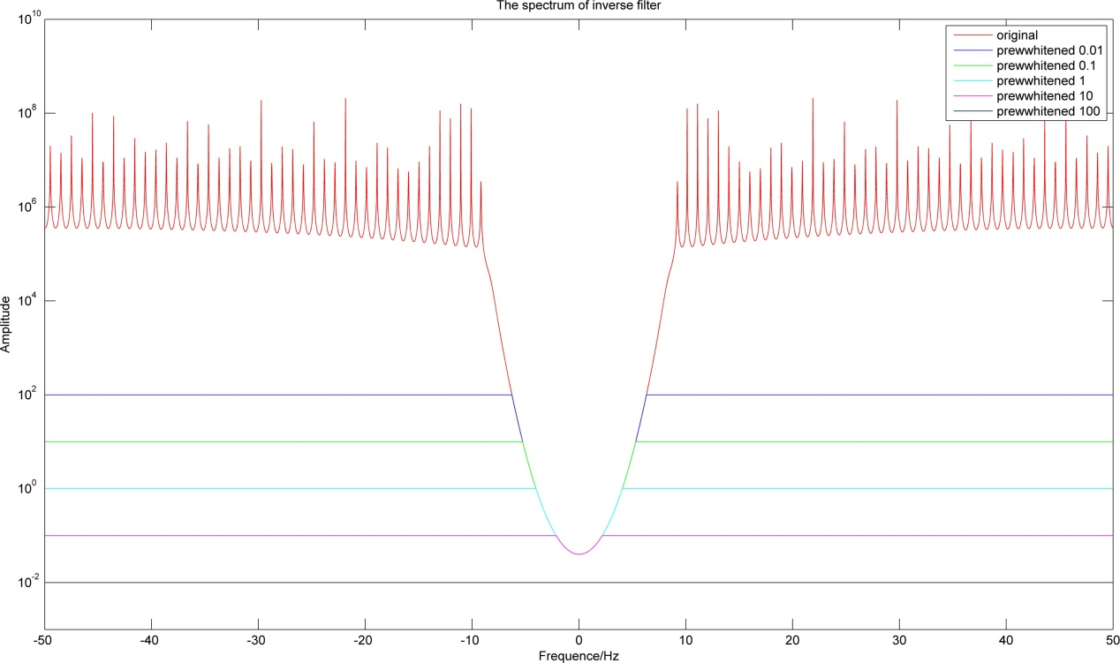

图 7逆滤波器中不同衰减因子对频谱的影响。

的不修正，而较小的直接用常数代替。对于极限情况不一样，前两种方法趋于衰减了的输入信号的频谱，而方法三趋于脉冲信号的频谱，即为常数。从图 8可以看出，方法三对衰减因子更加敏感，动态范围更小。

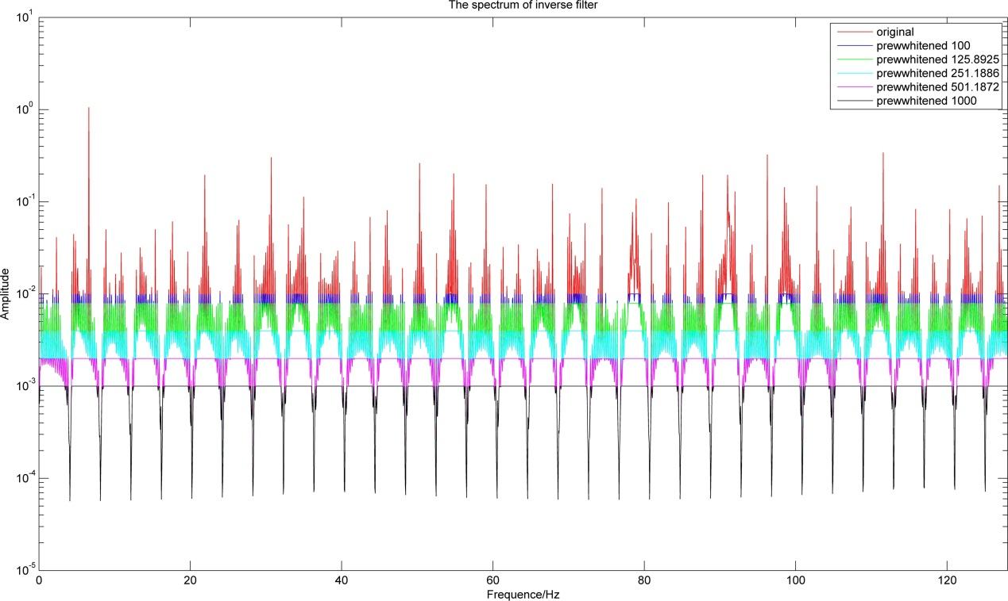

图 8模型二逆滤波器中不同衰减因子对频谱的影响。

#### 反卷积结果

模型一的逆滤波法反卷积结果如图 9到所示。从图中可看出，随着，衰减因子的增加，脉冲响应的随机噪场得到有效压制，旁瓣振减小；但是，同时脉冲响应的主瓣幅值也大幅衰减，不能恢复真实幅值，同时脉宽也增大。三种方法差别不大，如图 12，对旁瓣压制效果方法三最好，保幅效果方法一和方法二更好，对高频噪场的衰减效果前两种方法更好。图 13是三种设置方法对应的逆波器频谱，稍加分析可以得到与之前相同的结果 。 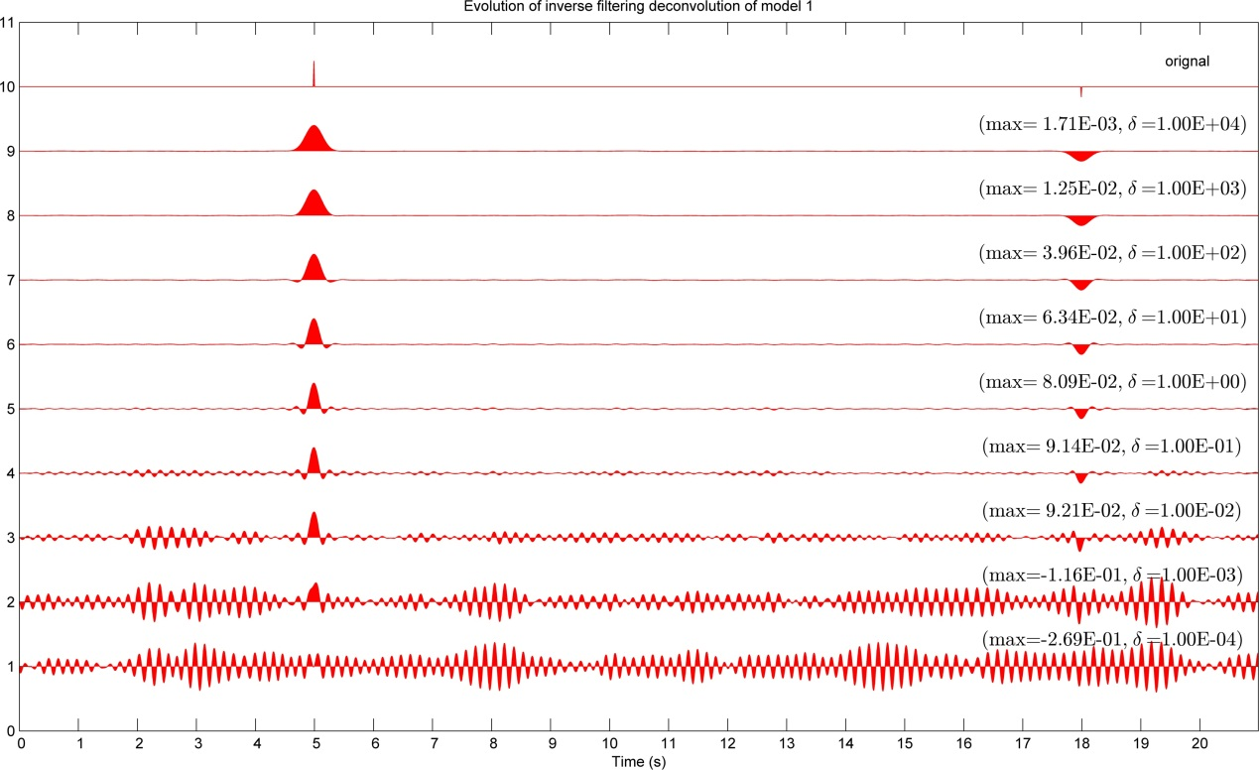

图 9 模型一含20%高斯噪声的逆滤波反卷积结果，逆滤波器采用方法一。图中幅值进行了归一化，使峰峰值为0.8，实际最大峰值标注在右上角，即max。衰减因子分别从小到分别为10-4，10-3，10-2，10-1，1，10，100，1000，10000。

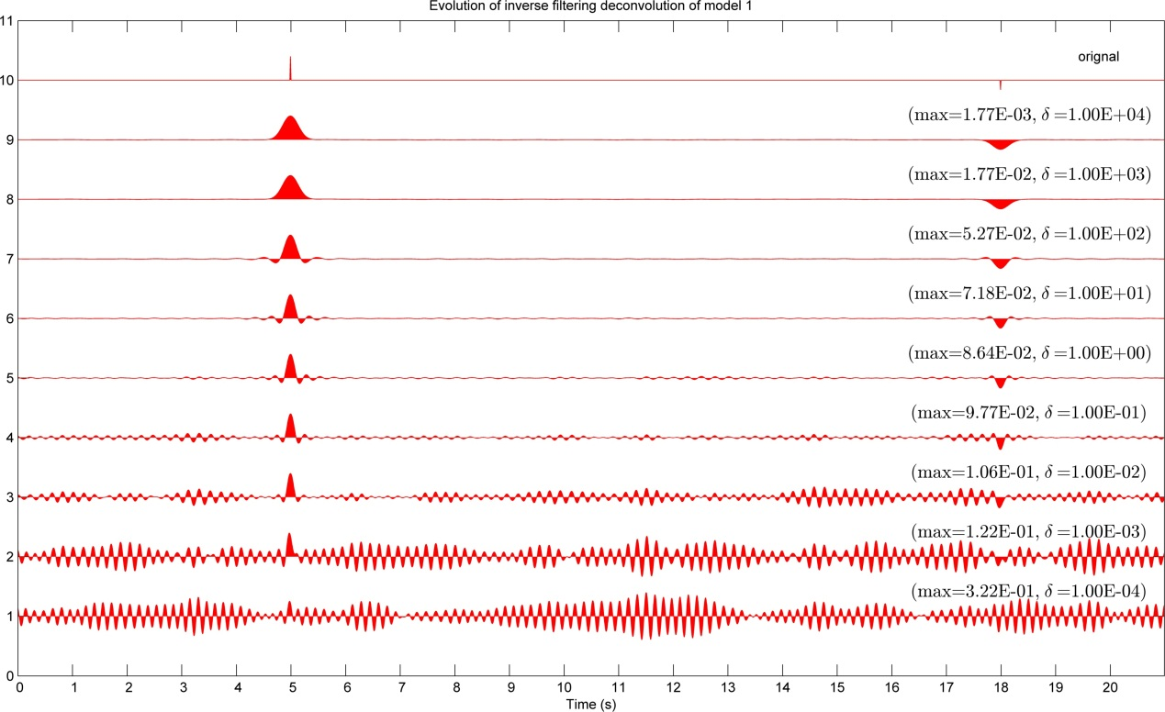

图 10 模型一含20%高斯噪声的逆滤波反卷积结果，逆滤波器采用方法二。图中幅值进行了归一化，使峰峰值为0.8，实际最大峰值标注在右上角，即max。衰减因子分别从小到分别为10-4，10-3，10-2，10-1，1，10，100，1000，10000。

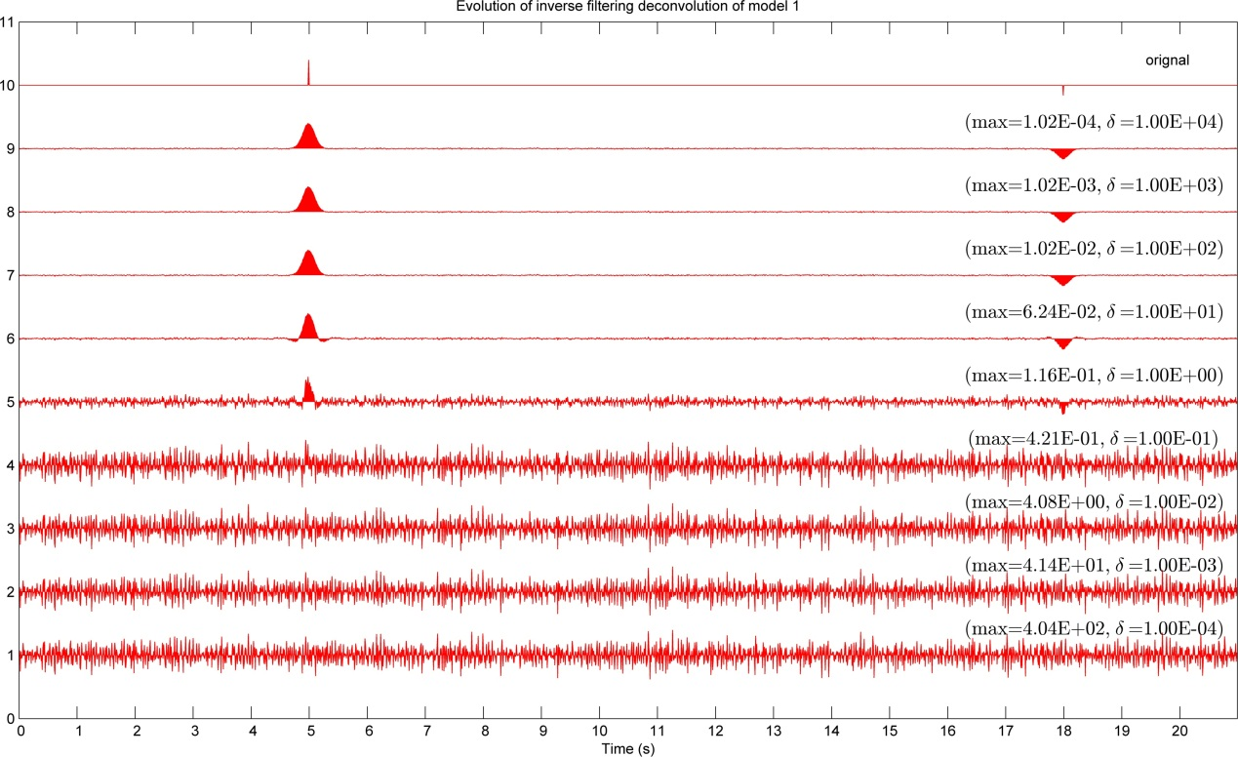

图 11模型一含20%高斯噪声的逆滤波反卷积结果，逆滤波器采用方法三。图中幅值进行了归一化，使峰峰值为0.8，实际最大峰值标注在右上角，即max。衰减因子分别从小到分别为10-4，10-3，10-2，10-1，1，10，100，1000，10000。

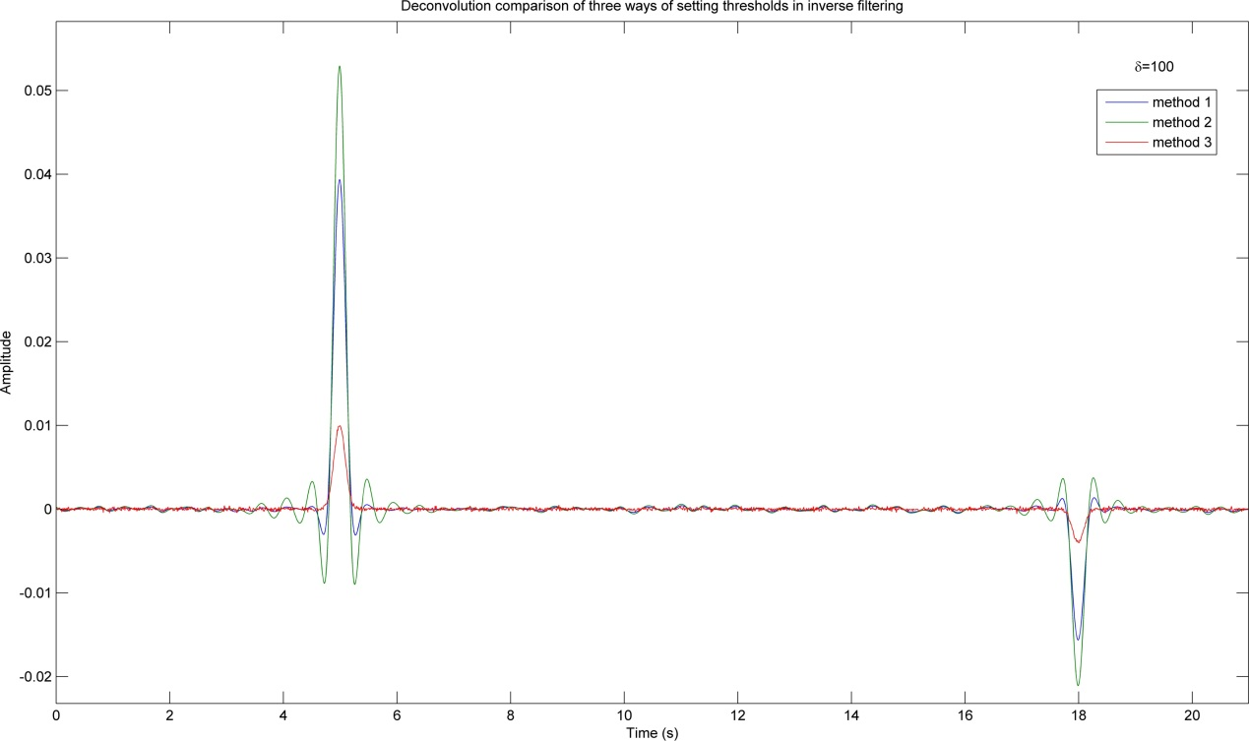

图 12 模型一逆波器反卷积三种设置衰减因子方法效果对比，衰减因子为100。

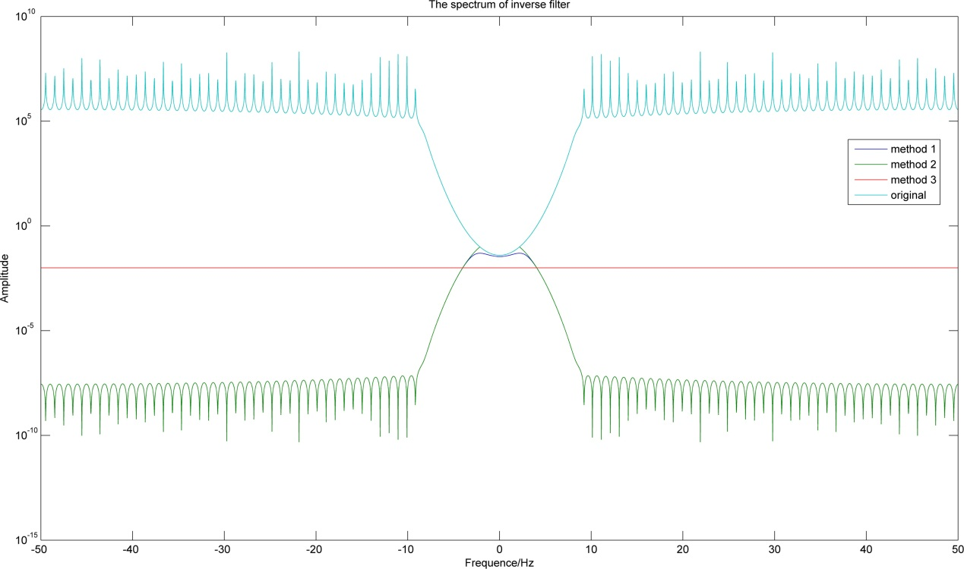

图 13 模型一三种设置衰减因子对应的逆波器对比，衰减因子为100。